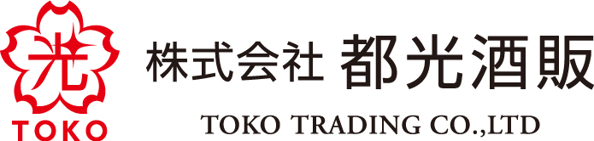

2018年12月21日

ワールドジンアワード世界最高賞「World’s Best」2年連続受賞
「ヘルノ スウェーデン ジン」
2018年12月21日(金)より販売を開始いたします。

株式会社 都光酒販(本社：東京都台東区)は、 このたび「ヘルノ スウェーデン ジン」の販売を2018年12月21日(金)より開始いたします。
ヘルノは2012年に稼働した、スウェーデンで初めてのジン専門蒸溜所です。蒸溜所のあるヘル ネサンド市ダーラ村は、有名な世界遺産「ヘーガ・クステンハイコースト」にあり、豊かな緑に 囲まれています。ヘルノはこの地に 1800 年から続く農場を購入し広大な自然にインスパイアさ れたジン造りを始めました。 ベーススピリッツには小麦を使用、天然のボタニカルから造られたオーガニックなジンで、特に バニラ、メドウスイート、ノルディック・リンゴンベリーがこのジンに、素晴らしくフローラル なニュアンスを加えます。また仕込み水には、敷地内に自らが掘った井戸から汲み出した、地層 と岩盤によって濾過された、巨大氷河の置き土産とも言える新鮮な地下水を使用しています。

ウイスキー業界でも世界的権威をもつ「World Drinks Awards」が主催する「World Gin Awards2017、2018」において、同社の「オールドトム ジン」が全カテゴリーから唯一つ 選ばれる「World's Best(世界最高賞)」を2年連続で受賞しました。 またこの実績により、マスターディスティラーの「ジョン・ヒルグレン」氏は2018年2月15日に行われた授賞式で「Gin World Producer of the Year 2018」に選出されました。ヘルノ は現在ヨーロッパで最も多くの賞を受賞しているクラフトジン蒸溜所です。
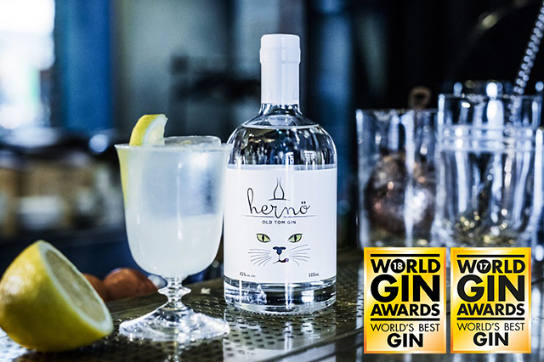

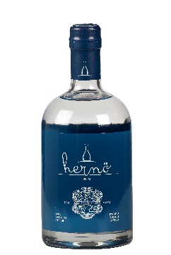
【商品情報】
『ヘルノ ロンドンドライ ジン』
生産地：スウェーデン ／ 品名：ジン
ALC.：40.5° ／ 容量：700ml
参考小売価格：6,300 円+税

【商品概要】
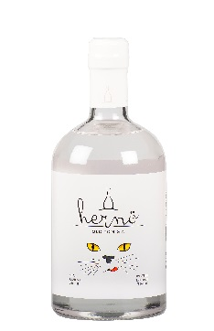
厳選されたナチュラルでオーガニックのボタニカルによって造られた、このロンドンドライジン はアルコール度数 40.5%の丸みのある柔らかな味わいが特徴です。世界で最も権威ある品評会の 一つ IWSC において「World's Best London Dry Gin」の他、「World's Best Gin&Tonic」に も選出されたそのクオリティをお愉しみ下さい。

『ヘルノ オールドトム ジン』
生産地：スウェーデン ／ 品名：ジン
ALC.：43° ／ 容量：700ml
参考小売価格：6,900 円+税

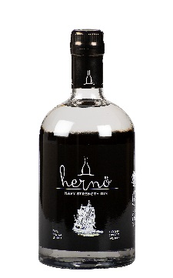
【商品概要】 「ヘルノ ロンドンドライジン」と同じレシピに、甘い香りをもつハーブ「メドウスイート」を さらに加えて蒸溜。アルコール度数を 43％に調整し、少量の砂糖を加えたオールドトムスタイ ルのジンです。程よい甘味は花のようなフレーバーを更に強調し、ジュニパーが鮮烈な香りが全 体をスムーズに纏め上げます。

『ヘルノ ネイビーストレングス ジン』
生産地：スウェーデン ／ 品名：ジン
ALC.：57° ／ 容量：700ml
参考小売価格：7,600 円+税

【商品概要】 「ヘルノ ロンドンドライジン」と同じレシピで、アルコール度数 57％の伝統的なネイビース トレングスでボトリングを行ないました。ロンドンドライとの味わいの違いは明確で、ジュニパ ーやコリアンダー、シトラスのリッチで豊かな風味をお愉しみ頂けます。

【会社概要】 【本件に関するお問い合わせ先】
会社名：株式会社 都光酒販 株式会社 都光酒販
代表者：代表取締役 阿部 健太郎 担当：澤藤 雄輝
所在地：東京都台東区上野6-16-17 TEL：03-3833-3541／FAX：03-3832-6930
朝日生命上野昭和通りビル1階 E-Mail：sawafuji@toko-t.co.jp
TEL：03-3833-3541／FAX：03-3832-6930
URL：http://www.toko-t.co.jp/

